Сценарий родительского собрания в 3 «В» классе

«Нет милее дружка, чем родная матушка!»

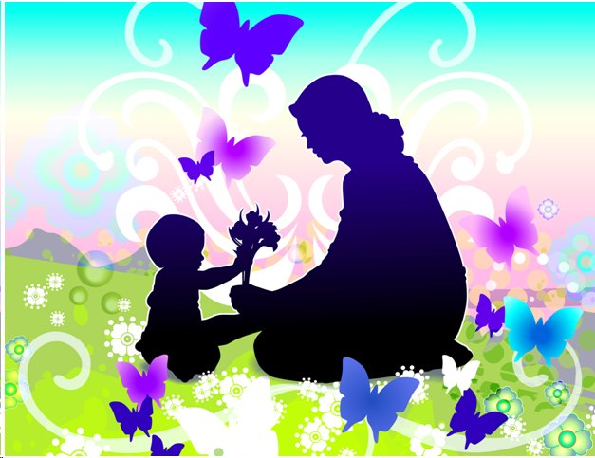

Подготовила:

АМОСЕНОК А.В.

2013

Ожидаемые результаты:
- Обеспечение компетентности родителей по вопросам воспитания детей.
- Укрепление отношений «семья-школа» посредством активного участия родителей в мероприятиях класса и школы.
- Высокий процент посещаемости родительских собраний.
- Отсутствие семей СОП.
Цели:
поздравить мам с праздником "День Матери”;
сформировать уважительное отношение к семье, матери;
обучать культуре общения;
способствовать формированию сплоченности коллектива учеников и родителей;
Форма проведения: игра-соревнование.

ХОД МЕРОПРИЯТИЯ

Ученик 1:
Свет мой, зеркальце, скажи
Да всю правду доложи:
Кто на свете всех мудрее,
Всех любимей и добрее?

И ей зеркальце в ответ:
Все тут девицы прекрасны,
В том, конечно, спору нет!
Только есть такое слово,
Что дороже дорогого!
В этом слове первый крик,
Радость солнечной улыбки,
В этом слове – счастья миг
Дорогой и очень близкий!
Вместе: Это слово – мама!
Ученик 2:
Закрой глаза, прислушайся. И ты услышишь мамин голос. Он живет в тебе такой родной. Его не спутаешь ни с одним другим голосом. Даже когда станешь взрослым, всегда будешь помнить мамины глаза, мамин голос, мамины руки.
Ученик 3:
Ты еще не умел говорить, а мама понимала тебя без слов. Угадывала, что ты хочешь, что у тебя болит. Ты еще не умел ходить, мама носила тебя на руках. А потом мама научила тебя говорить, ходить… мама прочла тебе первую книжку.
Ученик 4:
"Мама” – слово дорогое,
В слове том тепло и свет!
Наших мам мы поздравляем,
Нашим мамам шлем привет!
Ученик 5:
Наша Родина гордится вашим доблестным трудом.
С вас, родные наши мамы,
Будем брать пример во всем!
Пусть звенят повсюду песни
Про любимых наших мам.
Мы за все, за все, родные,
Говорим: "Спасибо вам!”
Учитель: Я присоединяюсь к поздравлениям ребят. Желаю всем мамам терпения, удачи и здоровья.
Сегодня наше собрание пройдет в виде игры "Дети - матери”.
В России отмечать День матери стали сравнительно недавно. Хотя невозможно поспорить с тем, что этот праздник - праздник вечности: из поколения в поколение для каждого человека мама - самый главный человек в жизни. Становясь матерью, женщина открывает в себе лучшие качества: доброту, любовь и заботу.
Среди многочисленных праздников, отмечаемых в нашей стране, День матери занимает особое место. Это праздник, к которому никто не может остаться равнодушным. В этот день хочется сказать слова благодарности всем матерям, которые дарят детям любовь, добро, нежность и ласку. Спасибо вам! И пусть каждой из вас почаще говорят теплые слова ваши любимые дети! Пусть на ваших лицах светится улыбка и радостные искорки сверкают в глазах, когда вы вместе!
А знаете ли вы, что во многих странах мира отмечают День матери, правда, в разное время. По некоторым источникам традиция празднования Дня матери берет начало еще в женских мистериях древнего Рима, предназначенных для почитания Великой Матери - богини, матери всех богов. Также известно, что в Англии XV века отмечалось так называемое "Материнское воскресенье" - четвертое воскресенье Великого поста, посвященное чествованию матерей по всей стране. Постепенно этот праздник приобрел другое значение - чествовать стали не матерей, а "Матерь Церковь", так что праздник стал отчасти церковным.
В США День матери отметили впервые в 1872 году по инициативе Джулии Уард Хоу, а с 1907 года этот праздник стали отмечать ежегодно во второе воскресенье мая. День Матери во второе воскресенье мая отмечают также Мальта, Дания, Финляндия, Германия, Италия, Турция, Австралия, Япония, Бельгия, Украина, Эстония.
Мальтийцы отмечают День матери с незапамятных времен. Историки считают, что сама традиция берет начало еще в женских мистериях древнего Рима, предназначенных для почитания Великой Матери - богини, матери всех богов. В Армении 7 апреля отмечают День материнства и красоты.
В Греции День матери отмечается 9 мая. История праздника ведется со времен античной Греции, когда греки отмечали весной день матери всех богов. В Украине День матери начали отмечать еще в 1929 года, но со временем о нем подзабыли. Сегодня этот день отмечают во второе воскресенье мая.
В России День матери отмечается в последнее воскресенье ноября с 1998 г. на основании Указа Президента. В этот день по традиции поздравляют всех мам, а на государственном уровне чествуют женщин, добившихся успехов в воспитании детей и многодетных мам, воздавая должное материнскому труду и их бескорыстной жертве ради блага своих детей.
Итак, представляю команды: команда девочек называется "МАМЫ”.
Команда родителей – "Дети”.
КОНКУРСЫ
1 конкурс: Презентация.
Через 5 минут вы должны представить сою команду, форма любая: стихотворение, частушка, песня, танец.
Зрители во время игры пишут поздравления-пожелания всем мамам, которые находятся в классе.
2 конкурс: Разминка.
Что за дом такой, даже летом стужа в нем? Холодильник
Если речка по трубе прибегает в дом к тебе
И хозяйничает в нем – как мы это назовем? Водопровод
И сияет, и блестит, никому оно не льстит,
А любому правду скажет – все как есть, ему покажет. Зеркало
Резинка Акулинка, пошла гулять по спинке.
И пока она гуляла, спинка розовою стала. Мыло
В раздевалке я сижу, на весу пальто держу. Вешалка
Ей набили мясом рот, и она его жует,
Жует-жует и не глотает – в тарелку мясо отправляет. Мясорубка
А знаете ли вы?
- мамы, которые не имеют квалификации повара, готовят в течении жизни более 500 видов самых разнообразных блюд;
- в среднем мамы проводят у постели больных детей более 3000 бессонных часов;
- а еще они стирают горы белья, если сложить все постиранное белье, то получится гора высотой с Эльбрус;
- если сложить все выглаженные ими полотенца, то получится пояс для всего Земного шара;
- а еще мамы поют песни, читают стихи, вяжут и шьют;
- радуются и огорчаются… чаще всего из-за нас, детей;
- а еще мамы плачут. Мамины слезы – это море или даже океан, который можно назвать Океаном грусти;
- а еще быть мамой, значит видеть счастливые лица своих детей!
3 конкурс: Пойми без слов.
В конкурсе участвуют мама и дочка. "Мама” должна при помощи мимики, жестов сказать фразу, а "Дети” понять ее.
Примерные фразы: помой пол, почитай книгу, распишись в дневнике…
4 конкурс: Проблемы? Решим их!
Проблемные ситуации команде "Мамы”
1. Ваш ребенок утверждает, что гулять до 6 вечера – это позор! Друзья обсмеют. Но вы против: вы волнуетесь, переживаете, ведь сейчас на улице так опасно. Как найти общий язык? Как не поссориться?
2. Девочка, абсолютно не полная, комплексует по поводу своей внешности: не слушает никаких доводов, отказывается от еды. Как вы, мамы, поступите?
3. Ваш ребёнок не хочет делать уроки. Убедите его, чтобы он начал их делать.
Проблемные ситуации команде "Дочки”.
1. Мама советует вам купить классический костюм, а вы хотите модные джинсы и топик. Выскажите свое мнение. Убедите маму.
2. В порыве откровенности дочка говорит маме о том, что ей очень нравится мальчик. Мама, как только узнает, что этот мальчик далеко не лучший ученик, запрещает дочке всякие отношения с ним. Докажите своей маме, что ваш друг отличный мальчик.
3. Мама говорит, что не будет проверять домашнее задание. «Делай всё сам». Убедите маму, что нужна её помощь.
5 конкурс: Художники наоборот
От каждой команды по одному человеку. Фломастер подвешивается, или держится болельщиком. Нарисовать дом, работая листом.
Подведение итогов. Вручение подарков мамам.
Ученик 6:
Мамочка!
Любимая, родная!
Твоей любовью
Свято дорожим!
Ты нас растила,
Понимала –
За все тебе
Спасибо говорим.
Живи подольше,
Старости не зная,
Желаем ласковых
И светлых дней.
И пусть они
Как птицы пролетают –
Мы любим с каждым днем
Тебя сильней!

